**ZEMĚTŘESENÍ**

**Vznik:** V místě střetu litosférických desek za vysokého tlaku a teploty (tektonická zem.)

**Hypocentrum** = ohnisko, místo vzniku zemětřesení (většinou v hloubce do 100 km)

**Epicentrum** = místo na zemském povrchu nad ohniskem – nejvíce projevů

**Seismograf** = přístroj na měření intenzity (síly) zemětřesení – zaznamenává otřesy zemské

vyvolané seismickými vlnami

**Richterova stupnice** – udává sílu zemětřesení (magnitudo) 1-8 (někdy až 10)

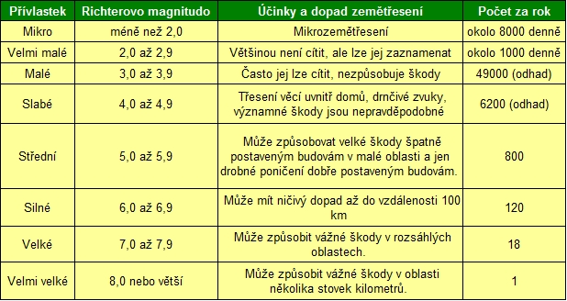

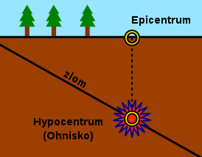

Největší zemětřesení na světě: 1. **9** – r. 2004 Sumatra – 280000 obětí

2. **8,9** – r. 2011 Japonsko – 20000 obětí

3. **8,6** – r. 1920 Čína – 200000 obětí

4. **7,5** – r. 1976 Čína – až 1 mil. obětí (největší ztráty lid. životů)

**ZEMĚTŘESENÍ POD HLADINOU MOŘE**

**Tsunami** = mohutné vlny doprovázející zemětřesení (až 20 m vysoké, šíří se rychlostí 800km/hod.)

* Vyvolány náhlým pohybem mořského dna
* Způsobují na pobřeží rozsáhlé škody na majetku i lidských životech

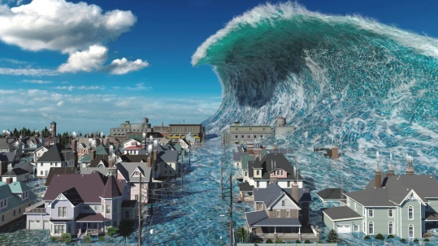

**Magma** = tavenina tvořená roztavenými silikáty, vzniká za vysokého tlaku a teploty

* Ve svrchním plášti tavením hornin vzniká **magma čedičové** – proniká na povrch
* ve svrchní kůře vzniká **žulové magma** (utuhne v hloubce několika km)
* pokud žulové magma pronikne až k povrchu – vytvoří *ryolit* (výlevná hornina)
* Pokud čedičové magma utuhne již v hloubce, vznikne *gabro* (hlubinná vyvřelina)
* Ve velkých hloubkách je vysoký tlak, proto se magma přemisťuje do míst s nižším tlakem – vystupuje na povrch trhlinami v litosféře (zlomy) jako **láva**

Hlubinné vyvřeliny – magma utuhlo ve velké hloubce a jejich minerály měly čas vykrystalizovat –

větší zrna minerálů (žula, gabro)

Výlevné vyvřeliny – magma na povrchu se rychle ochlazuje a tuhne – minerály v horninách rychle

krystalizují – tvoří drobné krystaly často pouhým okem nelze rozeznat

-další výlevné horniny*: andezit*, *znělec*

Žilné horniny – vznikají na rozhraních mezi vrstvami (pravé nebo ložní žíly)

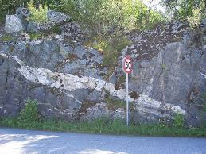

Podle velikosti útržků lávy rozlišujeme vulkanické:

1. bomby
2. lapilli pyroklastika
3. popel

**Zemětřesení je často doprovázeno vlnami tsunami, výlevem lávy nebo sopečnou činností.**